**Лабораторна робота №2**

**Тема:** Класи, об’єкти. Масиви. Модифікатори доступу.

**Мета:** Отримати навички розроблення класів та створення об’єктів. Навчитись використовувати масиви простих змінних та об’єктів.

Завдання

Варіант 8. Car: id, Модель, Рік випуску, Ціна, Реєстраційний номер. Скласти масив об'єктів. Вивести: a) список автомобілів заданої моделі; b) список автомобілів заданої моделі, які експлуатуються більше n років; c) список автомобілів заданого року випуску, ціна яких більше вказаної.

Код програми

Program.cs

using System;

using System.Collections.Generic;

using System.Linq;

using System.Text;

using System.Threading.Tasks;

namespace ooplab2

{

class Program

{

static void Main(string[] args)

{

Car[] cars = {

new Car(0,"Priora",2006,2000,"BO1212BO"),

new Car(1,"Nuva",2009,1800,"AA5445BA"),

new Car(2,"Logan",2011,3000,"CE7543EC"),

new Car(3,"Logan",2009,2500,"AB7342BA"),

new Car(4,"Cybertruck",2021,40000,"AA0007AA")

};

Program program = new Program();

program.GetCarByModel(cars);

program.GetCarByYear(cars);

program.GetCarByYearAndPrice(cars);

Console.ReadKey();

}

//a) список автомобілів заданої моделі;

public void GetCarByModel(Car[] cars)

{

Console.WriteLine("Введіть модель яку хочете знайти:");

string model = Console.ReadLine();

foreach (Car car in cars)

{

if (car.Model == model)

Console.WriteLine(car.ToString());

}

}

//b) список автомобілів заданої моделі, які експлуатуються більше n років;

public void GetCarByYear(Car[] cars)

{

Console.WriteLine("Введіть допустиме значення кількості років експлуатації:");

int n = Convert.ToInt32(Console.ReadLine());

foreach (Car car in cars)

{

int CarExp = 2019 - car.Year;

if (CarExp > n)

Console.WriteLine(car.ToString());

}

}

//c) список автомобілів заданого року випуску, ціна яких більше вказаної.

public void GetCarByYearAndPrice(Car[] cars)

{

Console.WriteLine("Введіть рік випуску автомобіля:");

int year = Convert.ToInt32(Console.ReadLine());

Console.WriteLine("Введіть мінімальну ціну автомобіля:");

int price = Convert.ToInt32(Console.ReadLine());

foreach (Car car in cars)

{

if (year == car.Year && price < car.Price)

Console.WriteLine(car.ToString());

}

}

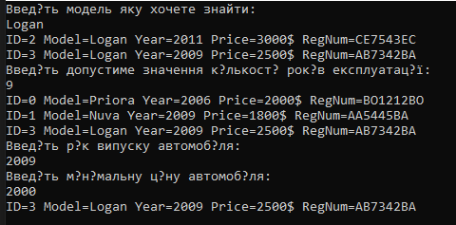 }

}

Car.cs

using System;

using System.Collections.Generic;

using System.Linq;

using System.Text;

using System.Threading.Tasks;

namespace ooplab2

{

class Car

{

private int id;

private string model;

private int year;

private int price;

private string regNum;

public Car(int id, string model, int year, int price, string regNum)

{

this.Id = id;

this.Model = model;

this.Year = year;

this.Price = price;

this.RegNum = regNum;

}

public int Id { get => id; set => id = value; }

public string Model { get => model; set => model = value; }

public int Year { get => year; set => year = value; }

public int Price { get => price; set => price = value; }

public string RegNum { get => regNum; set => regNum = value; }

public override string ToString()

{

string result = "ID=" + Id.ToString() + " Model=" + Model + " Year=" + Year.ToString() + " Price=" + Price.ToString() + "$ RegNum=" + RegNum;

return result;

}

}

}

Висновок: на цій лабораторній я отримав навички розроблення класів та створення об’єктів. Навчився використовувати масивами простих змінних та об’єктів.